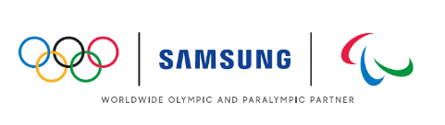

SIARAN PERS

Samsung Resmikan Kampanye Olimpiade dan Paralimpiade Paris 2024

Samsung membuka kampanye 'Open always wins' dan menghadirkan Olympic Showcase baru, Olympic™️ rendezvous @ Samsung, di jantung kota Paris

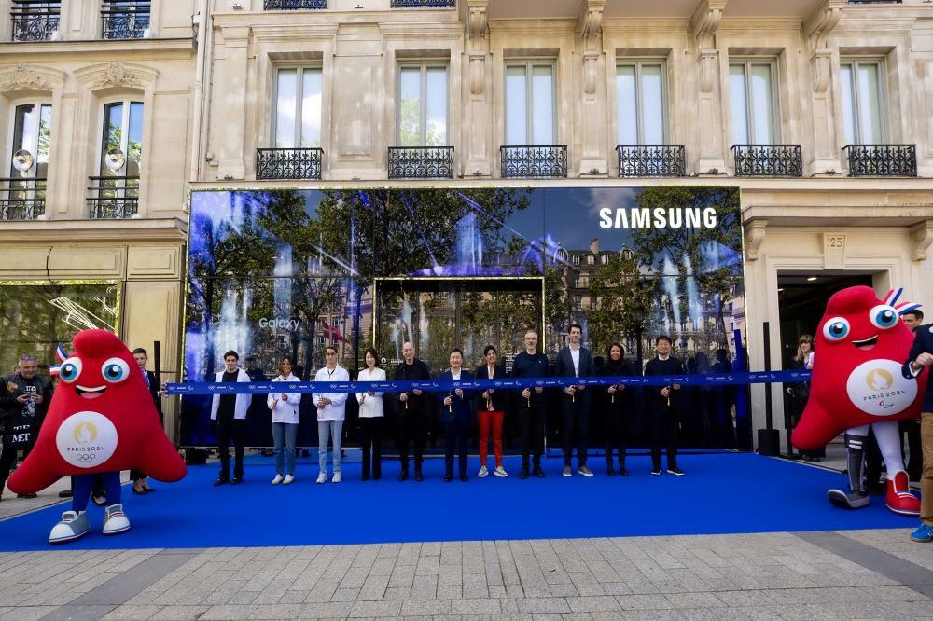

PARIS, 6 Mei 2024 - Dengan waktu kurang dari 100 hari lagi menuju Paris 2024, Samsung Electronics Co, Ltd, Worldwide Olympic and Paralympic Partner, secara resmi memulai kampanye 'Open always wins' - yang mengusung nilai-nilai keterbukaan yang diyakini Samsung dan dipegang teguh dalam Olimpiade dan Paralimpiade mendatang – serta mengumumkan pembukaan Olympic™️ rendezvous @ Samsung | Champs-Elysees 125.

Sebagaimana diumumkan pada Januari lalu, pesan 'Open always wins' mencerminkan keyakinan Samsung bahwa keterbukaan akan melahirkan perspektif baru dan kemungkinan yang tak terbatas, serta akan menjadi inti dari program Paris 2024. Kampanye baru ini mewujudkan 'Open always wins' melalui kisah-kisah anggota Team Samsung Galaxy: pemain skateboard Aurélien Giraud (Prancis), para-sprinter Johannes Floors (Jerman) dan breakdancer Sarah Bee (Prancis), serta menunjukkan bagaimana keterbukaan memungkinkan kamu untuk melakukan hal-hal yang luar biasa.

"Sebagai Worldwide Olympic and Paralympic Partner, Samsung telah mendorong inovasi dan menghadirkan teknologi dan pengalaman canggih dalam Olimpiade ini selama hampir 40 tahun," ujar TM Roh, President and Head of Mobile eXperience Business, Samsung Electronics. "Cara kita menikmati Olimpiade telah berkembang secara dramatis dari waktu ke waktu, dengan teknologi yang memainkan peran penting dalam menghidupkan semangat Olimpiade. Hal ini semakin nyata saat kita memulai 'Games wide open,' dan kami bersemangat untuk mendekatkan para fans dan atlet Olimpiade dengan membuka pengalaman baru dan hubungan yang bermakna di Paris 2024 melalui kampanye 'Open always wins'."

Samsung juga meluncurkan sebuah pameran baru, Olympic™️ rendezvous @ Samsung | Champs-Elysees 125, yang akan membawa para fans Olimpiade dan Paralimpiade ke dalam perjalanan epic menuju Paris 2024 melalui berbagai pengalaman ikonik. Mereka dapat menikmati sorotan dari Olimpiade lampau bersama Galaxy, menjelajahi inovasi terbaru Samsung, serta menciptakan kenangan seumur hidup dengan Galaxy AI.

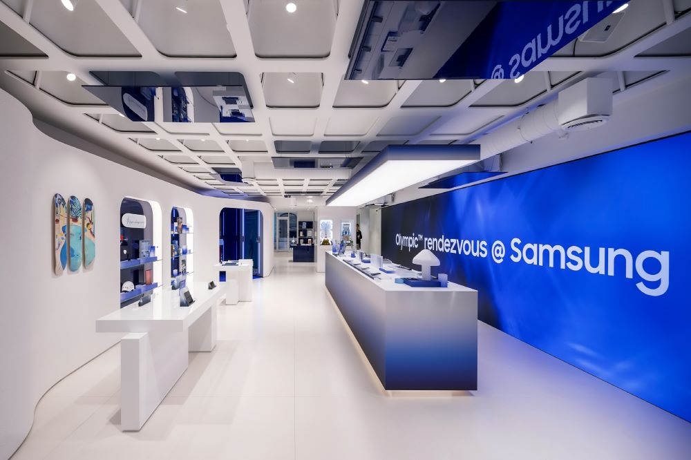

Dalam merancang pameran ini Samsung berkolaborasi dengan arsitek visioner peraih Pritzker Prize, Jean Nouvel, yang karya inovatifnya mencerminkan semangat luar biasa para atlet Olimpiade dan Paralimpiade, yang terus mendobrak batasan dan meraih berbagai peluang. Terinspirasi dari Parisian Salon dari Abad Pencerahan, area pameran ini dirancang untuk merayakan keterbukaan terhadap perspektif dan peluang baru melalui refleksi dan ilusi optik yang membangkitkan rasa keterbukaan, harmoni, dan hubungan.

"Seluruh area dirancang untuk mencerminkan komitmen Samsung terhadap keterbukaan," ujar Jean Nouvel. "Fasad grafis abstrak menangkap pantulan gerakan dan cahaya yang muncul dan menghilang dalam sekejap, sementara cermin putih matte yang reflektif di lobi menjadi undangan untuk menemukan inovasi terbaru."

Peresmian Olympic™️ rendezvous @ Samsung | Champs-Elysees 125 ditandai dengan pemotongan pita yang dihadiri oleh TM Roh, para ambassador Team Samsung Galaxy termasuk peselancar Perancis Joanne Defay, breakdancer Inggris Karam Singh, dan para-swimmer Perancis Ugo Didier; Anne-Sophie Voumard, Television and Marketing Services Managing Director untuk IOC, Pierre Rabadan, Deputy Mayor in charge of Sport, Olympic and Paralympic Games for the City of Paris dan Étienne Thobois, Director General of the Paris Organizing Committee for the 2024 Olympic and Paralympic Games.

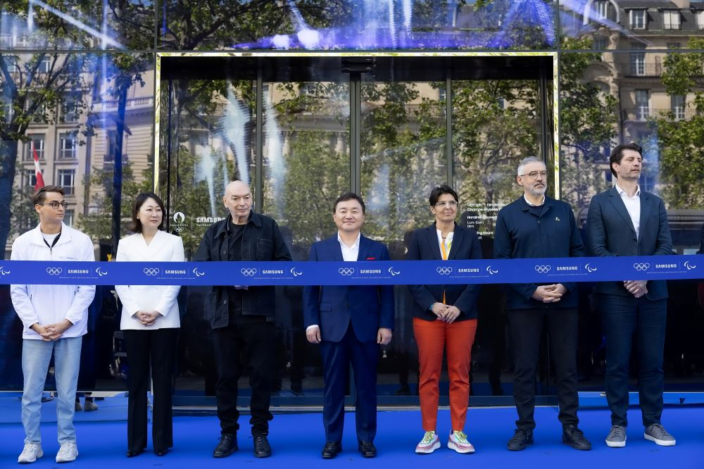

"Kami sangat senang menyaksikan nilai-nilai yang kami yakini bersama dirayakan dalam 'Games wide open' di Olympic™️ rendezvous @Samsung ini," ujar Anne-Sophie Voumard, Managing Director, IOC Television and Marketing Services. "Samsung berperan besar dalam meningkatkan pengalaman fans Olimpiade melalui teknologi inovatif mereka selama beberapa decade ini, dan kami terkesan melihat mereka menambahkan pengalaman tersebut melalui pameran serta dalam berbagai cara yang akan mereka lakukan untuk mendukung penyelenggaraan Olimpiade dan Paralimpiade mendatang di Paris."

Olympic™️ rendezvous @ Samsung, yang terletak di 125 Avenue des Champs-Élysées, telah dibuka untuk umum mulai 3 Mei dan berlangsung hingga 31 Oktober 2024, mulai pukul 10.00-20.00 pada hari Senin-Sabtu dan 11.00-20.00 pada hari Minggu. Pameran ini akan menyajikan serangkaian acara spesial selama musim panas dan terbuka bagi siapa saja yang ingin merasakan euforia Olimpiade dan Paralimpiade Paris 2024.

Selain pameran yang terletak di Champs-Élysées, Samsung akan membuka area tambahan Olympic™️ rendezvous @ Samsung di Paris dan sekitarnya, termasuk Olympic Park, Olympic & Paralympic Village, dan Main Press Centre, serta Samsung Galaxy Charging Station di lokasi-lokasi utama Olimpiade dan Paralimpiade, dimana para pengunjung dapat menikmati inovasi Galaxy terbaru.

Saksikan kampanye Samsung "Open always wins" di kanal YouTube Samsung.

###

Tentang Samsung Electronics Co., Ltd.
Samsung menginspirasi dunia dan membentuk masa depan dengan ide dan teknologi transformatif. Perusahaan ini mendefinisikan ulang dunia TV, smartphone, wearables, tablet, peralatan rumah tangga, sistem jaringan dan memori, sistem LSI, foundry dan solusi LED, serta menghadirkan pengalaman terhubung yang mulus melalui ekosistem SmartThings dan kolaborasi terbuka dengan para mitra. Untuk berita terkini, silakan kunjungi Samsung Newsroom di news.samsung.com.

Tentang Keterlibatan Samsung dalam Olimpiade
Samsung telah menjadi Worldwide Olympic Partner sejak Olimpiade Musim Dingin Nagano 1998. Selama lebih dari 25 tahun, para atlet dan fans telah mempercayai teknologi mobile Samsung yang transformatif untuk menyebarkan semangat Olimpiade secara global dan terus membentuk masa depan digital Olimpiade Paris 2024 dan seterusnya. Komitmen perusahaan terhadap Olympic Movement akan segera memasuki dekade keempat kemitraannya dan berlanjut hingga Los Angeles 2028. Inovasi Samsung yang terarah dalam kategori perangkat komunikasi dan komputasi nirkabel, termasuk perangkat yang memiliki fitur AI, virtual reality, augmented reality, dan 5G akan mengubah cara dunia merasakan Olimpiade.

Tentang Keterlibatan Samsung dalam Paralimpiade
Samsung adalah Worldwide Partner dari International Paralympic Committee (IPC) dalam kategori perangkat komunikasi dan komputasi nirkabel. Dimulai dari Paralimpiade Musim Dingin Torino 2006, perusahaan ini dengan bangga mendukung Paralympic Movement dan memfasilitasi para atlet dan fans di seluruh dunia untuk berbagi kegembiraan dan inspirasi dari pertandingan tersebut melalui teknologi mobile Samsung yang transformatif. Komitmen Samsung terhadap Paralimpiade akan berlanjut hingga Los Angeles 2028 dan dirayakan melalui pengalaman mobile dan komputasi yang inovatif yang didukung oleh inovasi-inovasi yang terarah pada kategori perangkat komunikasi dan komputasi nirkabel, termasuk perangkat yang memiliki fitur-fitur AI, virtual reality, augmented reality, dan 5G.

Untuk keterangan lebih lanjut:
Jane Tjondro
Public Relations Professional
Samsung Electronics Indonesia
Phone: 021-2958 8000
Email: j.tjondro@samsung.com

